Задание 1-1.
Создайте в текстовом редакторе документ и напишите в нём следующий текст, точно воспроизведя всё оформление текста, имеющееся в образце.
Данный текст должен быть набран шрифтом размером 14 пунктов обычного начертания. Отступ первой строки первого абзаца основного текста – 1 см.
Расстояние между строками текста не менее высоты одинарного, но не более полуторного межстрочного интервала.
Основной текст выровнен по ширине, заголовок и текст в ячейках второго столбца таблицы – по центру, текст в ячейках первого столбца таблицы ( кроме заголовка) выровнен по левому краю. В ячейках таблицы использовано выравнивание по вертикали по центру.
В основном тексте и в таблице есть слова, выделенные полужирным шрифтом и курсивом. Ширина таблицы меньше ширины основного текста. Таблица выровнена на странице по центру. При этом допустимо, чтобы ширина Вашего текста отличалась от ширины текста в примере, поскольку ширина текста зависит от размера страницы и полей. В этом случае разбиение текста на строки должно соответствовать стандартной ширине абзаца. Интервал между текстом и таблицей не менее 12 пунктов, но не более 24 пунктов.

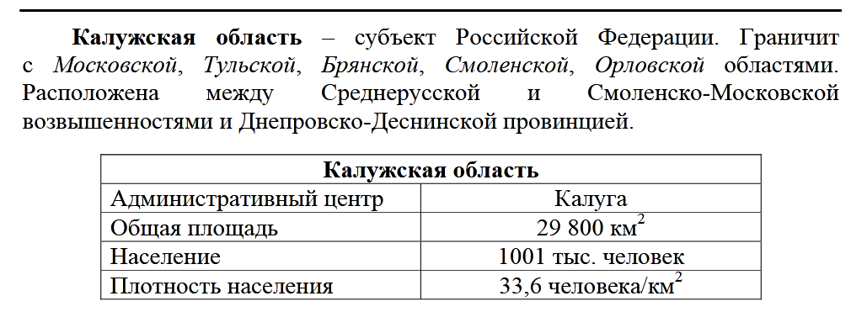

Задание 1-2.
Создайте в текстовом редакторе документ и напишите в нём следующий текст, точно воспроизведя всё оформление текста, имеющееся в образце. Данный текст должен быть набран шрифтом размером 14 пунктов обычного начертания. Отступ первой строки первого абзаца основного текста – 1 см.
Расстояние между строками текста не менее высоты одинарного, но не более полуторного междустрочного интервала. Основной текст выровнен по ширине; заголовок и текст в ячейках второго столбца таблицы – по центру. Текст в ячейках первого столбца таблицы выровнен по левому краю. В основном тексте и таблице есть слова, выделенные полужирным шрифтом и курсивом или подчёркиванием. Ширина таблицы меньше ширины основного текста. Таблица выровнена на странице по центру. При этом допустимо, чтобы ширина Вашего текста отличалась от ширины текста в примере, поскольку ширина текста зависит от размеров страницы и полей. В этом случае разбиение текста на строки должно соответствовать стандартной ширине абзаца.
Интервал между текстом и таблицей не менее 12 пунктов, но не более 24 пунктов.

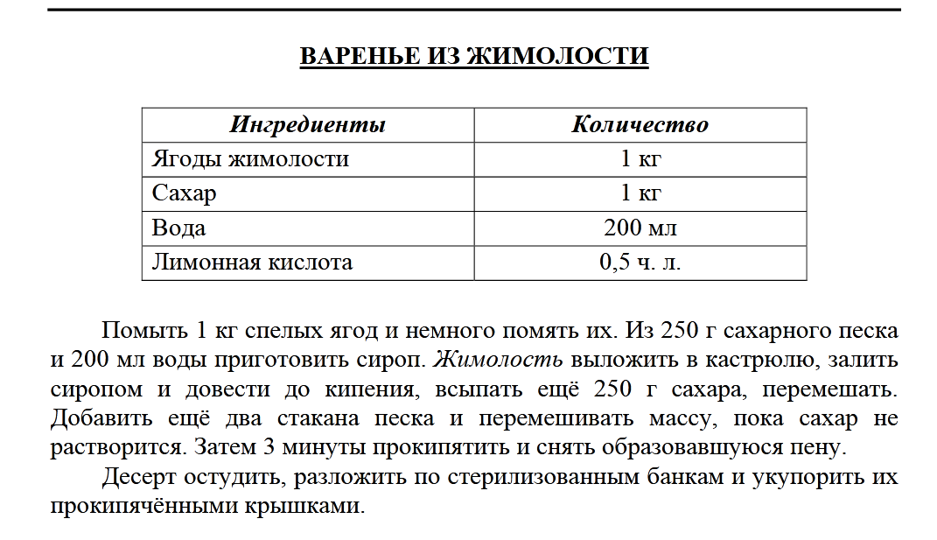

Задание 1-3.
Создайте в текстовом редакторе документ и напишите в нём следующий текст, точно воспроизведя всё оформление текста, имеющееся в образце.
Данный текст должен быть набран шрифтом размером 14 пунктов обычного начертания. Отступ первой строки первого абзаца основного текста – 1 см.
Расстояние между строками текста не менее одинарного, но не более полуторного междустрочного интервала. Основной текст выровнен по ширине; заголовок и текст в ячейках первой и седьмой строк таблицы, первого столбца таблицы – по центру. В ячейках второго столбца – выравнивание по левому краю. Во всех ячейках таблицы применено вертикальное выравнивание по центру.
В основном тексте и таблице есть слова, выделенные полужирным шрифтом и курсивом или подчёркиванием. Ширина таблицы меньше ширины основного текста. Таблица выровнена на странице по центру горизонтали.
При этом допустимо, чтобы ширина Вашего текста отличалась от ширины текста в примере, поскольку ширина текста зависит от размеров страницы и полей. В этом случае разбиение текста на строки должно соответствовать стандартной ширине абзаца.
Интервал между заголовком и текстом, между абзацами текста и таблицей не менее 12 пунктов, но не более 24 пунктов.

